# Conexiones al ESP32

## Driver TB6612FNG

## Driver IRFZ44N

## Sensor de temperatura LM35

## Interruptor de accionamiento manual

## Motor y final de carrera

Para la parte motora de la ventana, que incluye así mismo al motor y al final de carrera, se ha usado un conector RJ-45 hembra para dar robustez a la instalación, que se ha adaptado a la carcasa diseñada para poder darle un soporte.

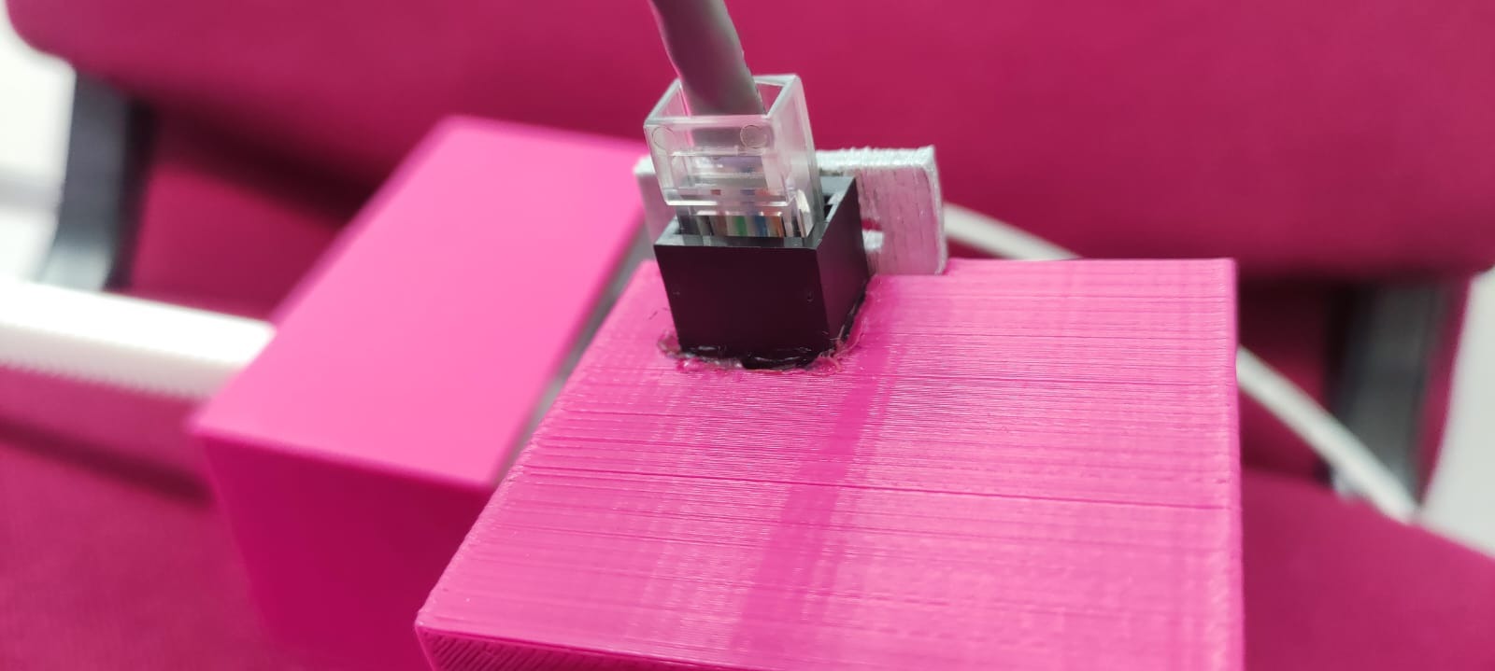

Ilustración . Ubicación de la conexión

En la siguiente ilustración se repasa el estándar usado para la conexión con el terminal y en la tabla, el conexionado con el microcontrolador. Cabe mencionar que se ha invertido en uno de los diseños la orientación del puerto hembra del RJ-45, por lo que el orden se verá invertido.

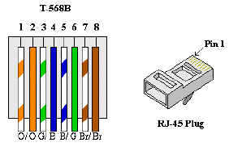

Illustration 2. Ethernet EIA/TIA 568B wiring standards

|  |  |  |  |  |
| --- | --- | --- | --- | --- |
| ID Motor | T-568B Wire | ESP32 pin | TB6612FNG pin | Description |
| 1 | 1-2 |  | BO1 | $$V_{m}^{-}$$ |
| 3-4 |  | BO2 | $$V_{m}^{+}$$ |
| 5-6 | 35 |  | $${FC}_{NO}$$ |
| 7-8 | GND |  | $${FC}_{C}$$ |
| 2 | 8-7 |  | A01 | $$V_{m}^{-}$$ |
| 6-5 |  | AO2 | $$V_{m}^{+}$$ |
| 4-3 | 34 |  | $${FC}_{NO}$$ |
| 2-1 | GND |  | $${FC}_{C}$$ |